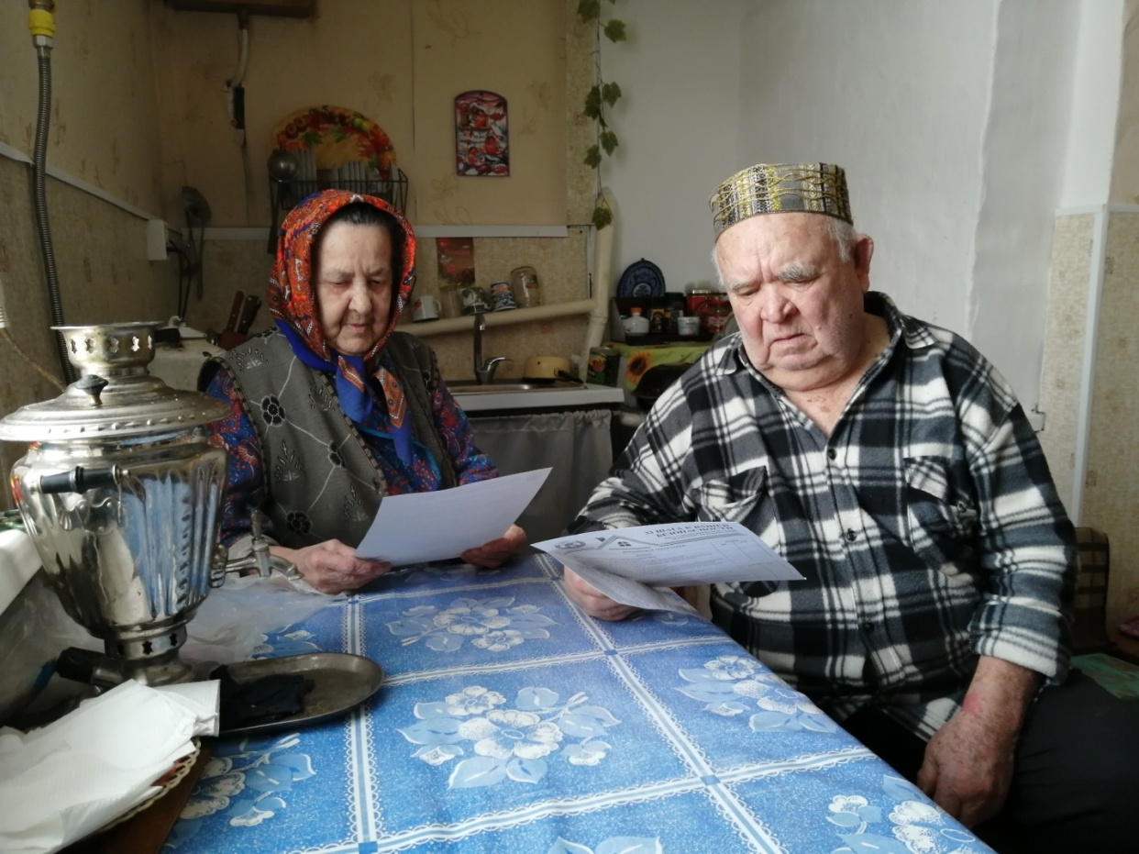

Рядом с нами пожилые люди
В Челябинской области по причине нарушения правил устройства и эксплуатации отопительных печей с начала 2022 года произошло уже 377 пожаров, на которых погибло 8 человек, травмировано 9 жителей области.
Взрослому человеку иной раз тяжело следить за огнём. Ещё большую угрозу он представляет для детей и подростков. Но, пожалуй, самые беззащитные люди перед разбушевавшейся стихией – пенсионеры и инвалиды, одинокие престарелые. Этим людям тяжелее, чем другим.

В холодное время и ненастную погоду они чаще всего чувствуют себя неуютно. Не всегда достаточного центрального отопления и в таких случаях используют электронагревательные приборы.

Разжигая газовую плиту, растапливая печь, будьте внимательны и осторожны. Опасны также включённые и оставленные без присмотра электрообогреватели, а также другие бытовые электроприборы, в том числе находящиеся в режиме ожидания, за исключением электроприборов, которые могут и (или) должны находиться в круглосуточном режиме работы .
Крайне опасно курить в постели, особенно в нетрезвом состоянии. Именно по этой причине чаще всего погибают люди..
Пенсионерам, инвалидам и многодетным семьям рекомендуется установить в своем доме или квартире автономный пожарный извещатель, который оповестит о пожаре в стадии возгорания.

Обращаемся к родным, соседям, знакомым, друзьям! Без вашего участия, внимания и помощи для этих людей постоянно будет существовать угроза возникновения пожара. А это значит, что их жизнь в опасности.
При малейшем возгорании или запахе дыма сразу вызывайте пожарных по телефону «01», по мобильному «101» или «112». Зовите на помощь соседей или прохожих. И покиньте горящее помещение, закрыв за собой окна и двери.

